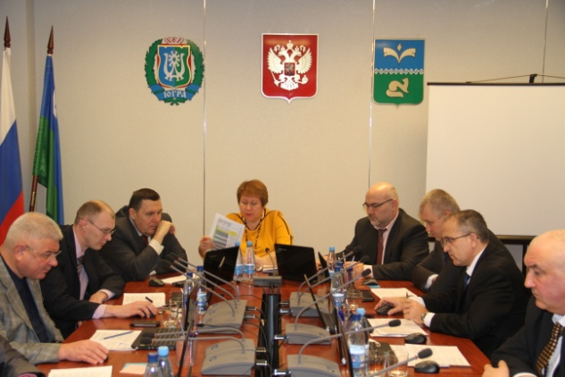
Документы нового года
Дума города провела внеочередное заседание, вызванное необходимостью утверждения ряда нормативно-правовых актов, необходимых для дальнейшей работы органов местного самоуправления.
Новые изменения в Уставе
В связи с внесением изменений в Земельный кодекс, в законы Российской Федерации «О физической культуре и спорте», «Об отходах производства и потребления» и ряд других законодательных актов страны возникла необходимость внесения поправок в Устав города Покачи.
Большой блок изменений касается жилищно-коммунального комплекса. В частности исключены пункты о том, что администрация города утверждает инвестиционные программы организаций коммунального комплекса по развитию систем коммунальной инфраструктуры и устанавливает систему критериев, используемых для определения доступности для потребителей услуг организаций коммунального комплекса. В нынешней редакции Устава администрация города согласовывает инвестиционные программы, в том числе организаций, осуществляющих регулируемые виды деятельности в сфере теплоснабжения, за исключением таких программ, которые согласовываются в соответствии с законодательством Российской Федерации об электроэнергетике.
Пункт об утверждении технические задания по разработке инвестиционных программ организаций коммунального комплекса по развитию систем коммунальной инфраструктуры изменен – теперь он касается только сферы водоснабжения и водоотведения.
Ранее в функции администрации города входило установление надбавок к тарифам на услуги организаций коммунального комплекса, в соответствии с предельным индексом, тарифов на подключение к системам коммунальной инфраструктуры, тарифов организаций коммунального комплекса на подключение, публикация информации о тарифах и надбавках, об инвестиционных программах организаций коммунального комплекса, а также о результатах мониторинга выполнения этих программ. В настоящей редакции Устава данные функции отсутствуют.
Развитие школьного спорта стало функцией муниципалитета, что вызвало одобрение со стороны депутатов Думы города Покачи. Полномочия администрации города по изъятию земельных участков для муниципальных нужд впредь исключают возможность выкупа участков данной категории.
Муниципальная служба
Более половины вопросов, рассмотренных депутатами, касалось муниципальной службы в нашем городе. Так, при назначении специалистов на должности муниципальной службы старшей и младшей группы, учреждаемые для выполнения функций «специалист» и «обеспечивающий специалист» конкурс может не проводится. Это нововведение связано с тем, что данные должности имеют самые низкие квалификационные требования и соответствующую заработную плату. Депутаты согласились с доводами администрации и приняли поправку к Положению о порядке проведения конкурса на замещение вакантной должности муниципальной службы, чтобы не затягивать сроки назначения на должность.
Была внесена поправка и в Положение о муниципальной трехсторонней комиссии по регулированию социально-трудовых отношений в городе Покачи. В новой редакции персональный состав комиссии утверждается Думой и администрацией, а не главой города, как было ранее.
Также депутаты единогласно поддержали проект Положения о представлении гражданами, претендующими на замещение или уже замещающими муниципальные должности Думы города Покачи, сведений о доходах, расходах, об имуществе и обязательствах имущественного характера в отношении самого себя, своих супруги (супруга) и несовершеннолетних детей. Одновременно с этим депутатами приняты Положение о проверке достоверности этих сведений и Порядок их размещения на официальном сайте Думы города, а также предоставления общероссийским и окружным средствам массовой информации для опубликования.
Детям вход воспрещен
На основании заключения Экспертной комиссии по оценке предложений об определении мест, нахождение в которых может причинить вред здоровью детей, их физическому, интеллектуальному, психическому, духовному и нравственному развитию, общественных мест, в которых в ночное время не допускается нахождение детей без сопровождения родителей (лиц, их заменяющих) или лиц, осуществляющих мероприятия с участием детей в городе Покачи, предусмотренного Федерального закона «Об основных гарантиях прав ребенка в Российской Федерации», решением депутатов дополнительно включены места на территории города Покачи, перечень которых не отражен в законодательстве.
В частности депутаты запретили находиться без сопровождения родителей или лиц их замещающих в период времени с 22.00 часов до 06.00 часов в зимнее время и с 23.00 часов до 06.00 часов в летнее время детям, не достигшим возраста 16 лет, в следующих местах: подъездах, чердаках, подвалах жилых домов, территориях, застроенных гаражами, районах лесного массива, открытых водоемах, муниципальном кладбище города Покачи, нежилых строениях, строительных площадках, дачных кооперативах. Стоит уточнить, что в понятие «дачные кооперативы» входят садовые, огородные или дачные земельные участки, которые предоставлены гражданам или приобретены ими в целях ведения садоводства, огородничества или дачного хозяйства за исключением тех участков, на которых граждане постоянно проживают и прописаны.

